Алгоритм поиска учебного обеспечения для студентов заочного факультета (с дистанционным обучением)
- Открыть Internet Explorer
- В адресной строке ввести/выбрать адрес http://www.kemtipp.ru/. Откроется следующая страница
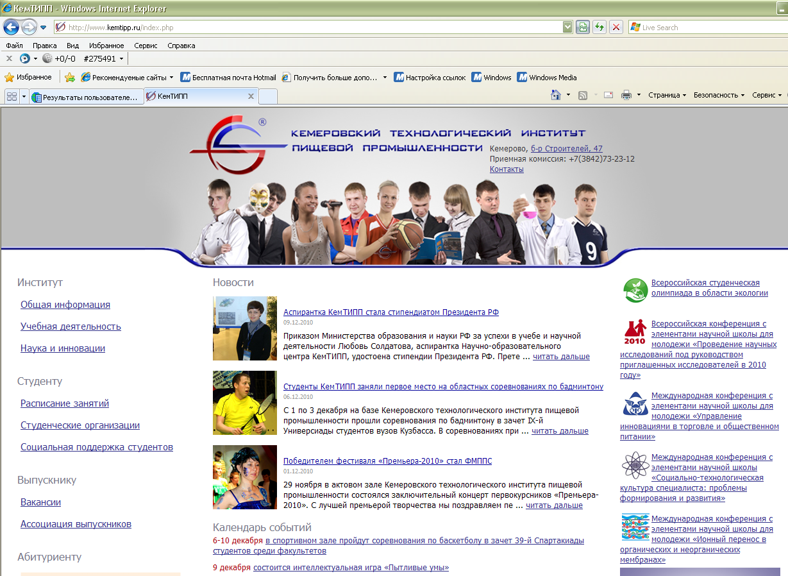

- Слева найти ссылку на «Научно – техническую библиотеку». Нажать на неё.
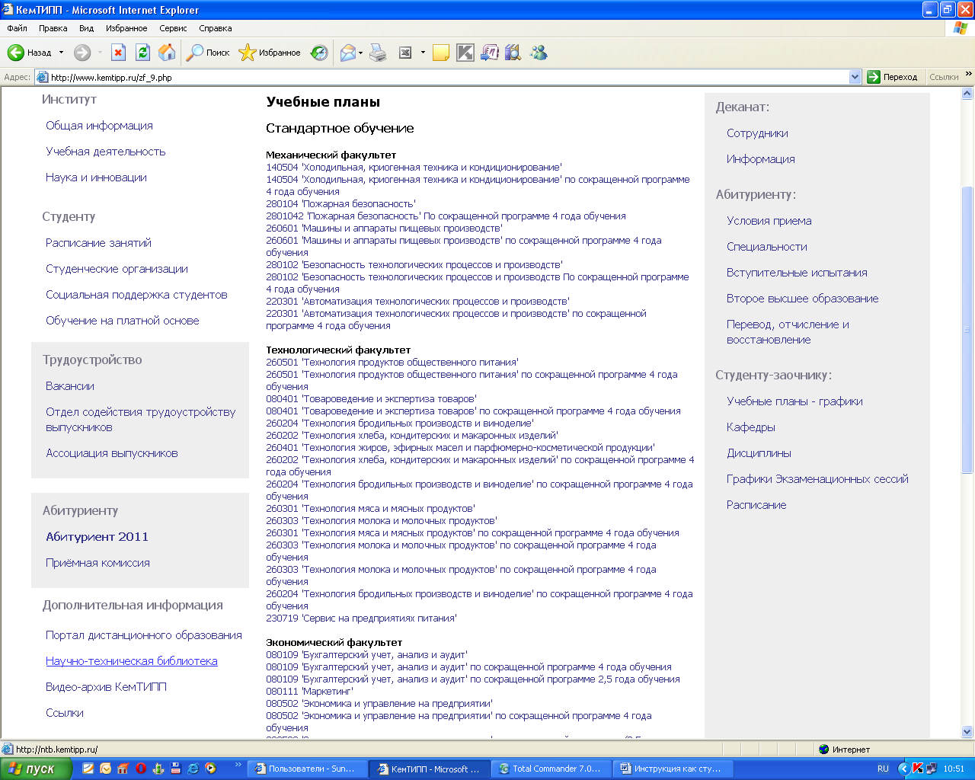
4. Откроется следующая страница. Находим Электронная библиотека КемТИПП. Жмем на надпись «Перейти».
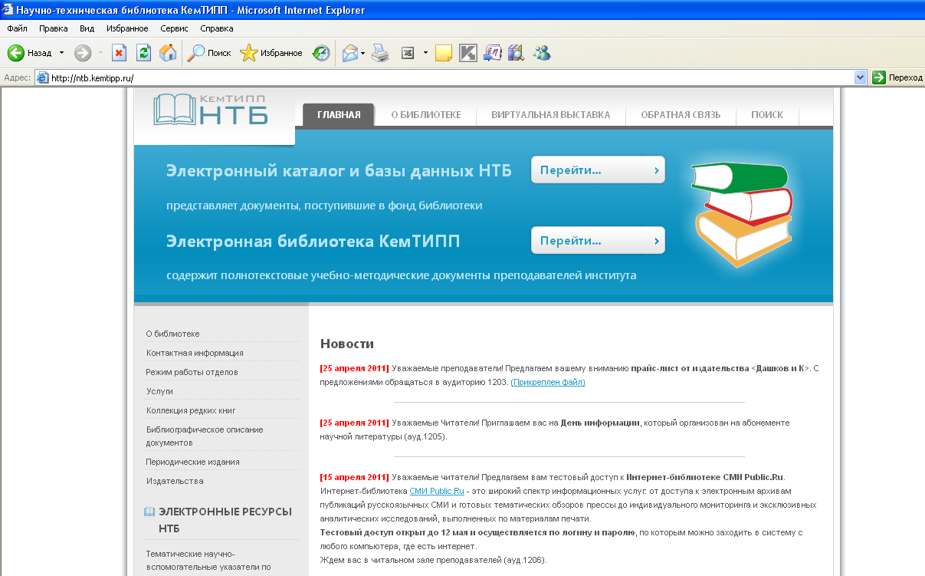
5. Далее необходимо нажать на надпись «Методическое обеспечение ЗФ».
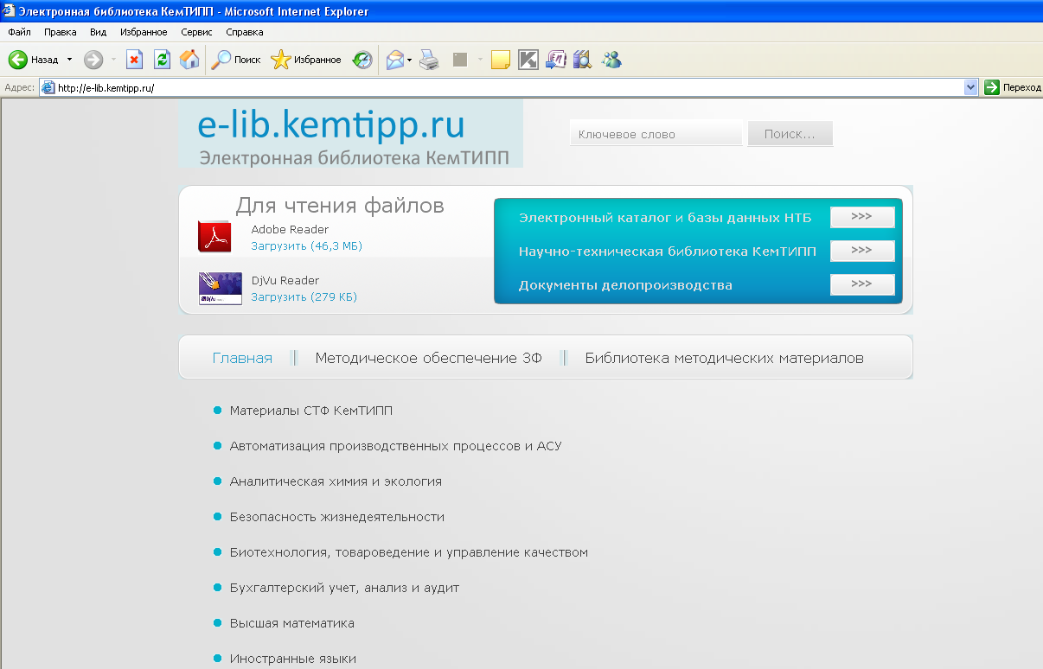
- Откроется следующая страница. Студент - заочник выбирает категорию (например - технологи), нажав на неё правой кнопкой мыши.
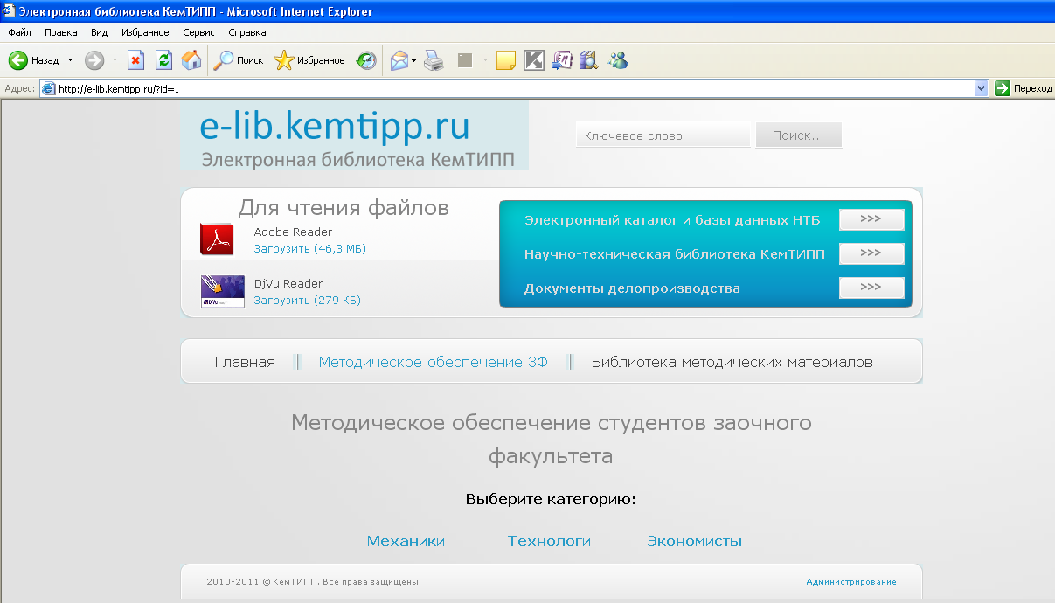
- Выбираем специальность (например - ОПз), нажав на неё правой кнопкой мыши.
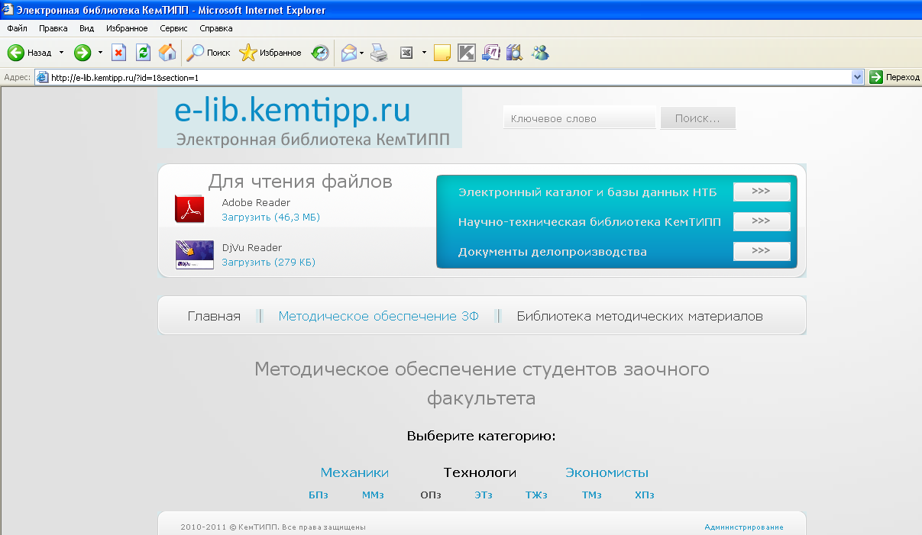
8. Выбираем подборку материалов исходя из срока обучения и курса (например – ОПз 4 года обучения, 1-ый год обучения). Нажимаем на выбранное.
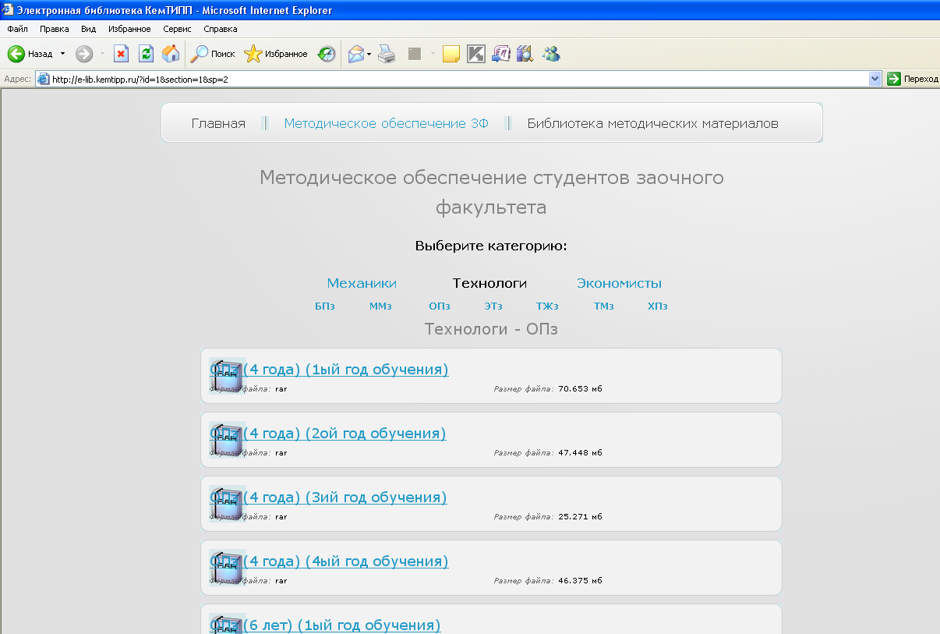
- Появится окно Загрузка файла. Сохраняем на свой компьютер или электронный носитель («флешку»). Дисциплины содержат учебно-методическое обеспечение.
